黃類龜腹甲試綴一則
李延彥
（首都師範大學文學院）
一、圖版（附於文後）
二、說明與釋文

A：《合集》38878（《珠》1321）+B：《合集》38880（《歷拓》4247）
綴合理由及説明：
A、B兩版均屬黃類卜夕卜辭，A為完整中甲，B為完整左首甲，拼合後左上內縫基本密合，左喉肱溝拼接完整，且首中縫與中甲中部盾紋處於同一縱綫。
釋文如下：
壬辰卜貞：王今夕亡尤。
癸卯卜貞：王今夕亡尤。

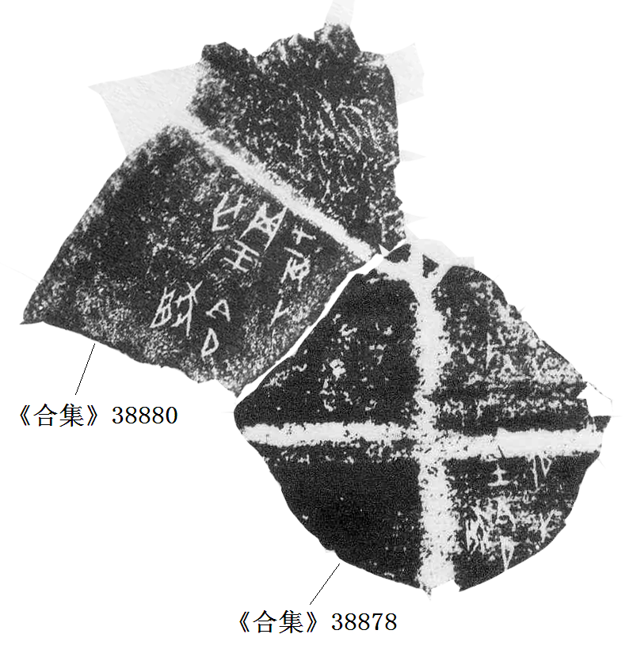
（本文得到黃天樹師的悉心指導，謹致謝忱！文中錯誤，均由本人承擔！）

